+

LIVRET D’ACCUEIL INTERNAT

Lycée Jean Jaurès

2022-2023

25, rue Charles Lecocq – 95100 ARGENTEUIL – Tel : 01 39 98 50 00 – Fax : 01 39 98 50 01 –
Mail : 0950641f@ac-versailles.fr

SOMMAIRE

Dispositions pratiques………………………………….3

Personnel encadrant…………………………………….4

Journée type d’un élève interne……………………….5

Respect des règles de vie………………………………6

Détente et loisirs………………………………………….7

Santé, hygiène, sécurité…………………………………8

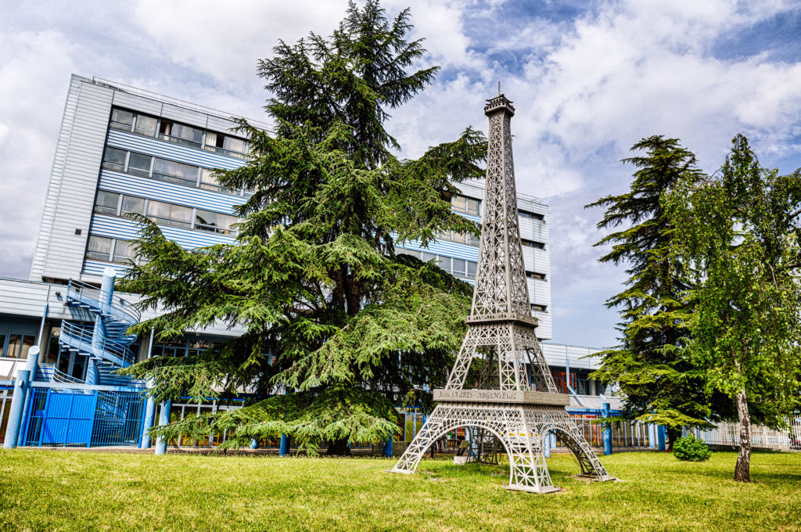

DISPOSITIONS PRATIQUES

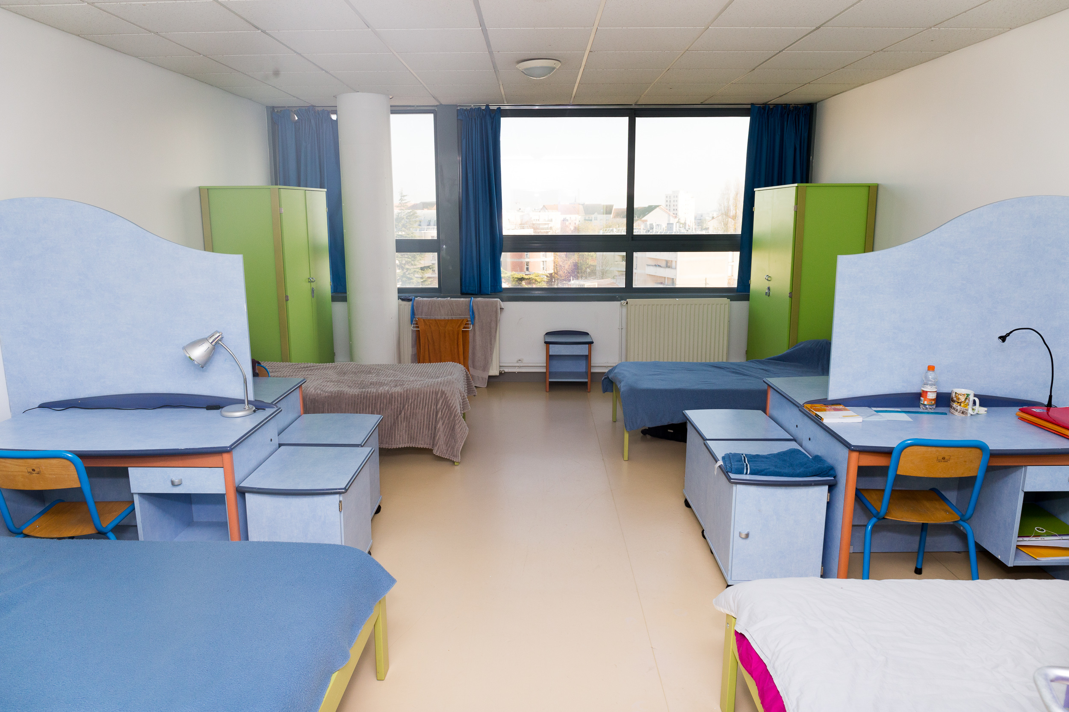
Liste du mobilier mis à disposition des élèves

- Lit simple – 4 Lits par chambre
- Bureau ; table de nuit ; armoire
- Couverture ; protège matelas

Ce que les élèves doivent apporter

- Couette ; drap housse ; oreiller/taie
- Nécessaire de toilette
- Linge pour une semaine ; chaussons ou claquettes
- Un sac à linge sale à ranger dans l’armoire
- Cadenas avec clés ou à code

Horaires de l’internat
- Ouverture : 16h45 / fermeture : 7 h45
- Du lundi au vendredi matin
- Les élèves internes n’ont pas accès aux chambres en journée
- Repas de 18h30 à 19h30
A l’arrivée au lycée le lundi matin, les internes doivent déposer leurs valises à la bagagerie. (demander la clé à l’agent d’accueil)

Présence des transports en communs facilitant l’accès au lycée
- 10 /15 min de la gare SNCF - Ligne de bus 9 arrêt lycée Jean Jaurès
- Ligne de bus 34 arrêt Jaurès Blanchard
- Tramway T2 Pont de Bezons
- Gare Val d’Argenteuil SNCF / Gare d’Argenteuil SNCF
- Proximité : commerce / soins / pharmacie
- L’établissement propose un parking rue du Prébuard (pour les post-Bac)

Autorisation d’absences
- Les parents doivent prévenir le lycée par écrit (ou par e-mail internat.jaures@gmail.com) en cas d’absences. Un numéro de téléphone portable est également mis à disposition pour les familles en cas d’urgence : 07.57.44.78.92 (ce téléphone est actif de 16h45 à 7h00, le reste de la journée il est éteint)

PERSONNEL ENCADRANT

Chef d’établissement

- M DORAFI

Proviseure Adjointe

- Mme FARGES

CPE

- Mme DESCHOMAKER
- Mme PROTO
- Mme VINDEL
- M. WABLE (responsable de l’internat)

Assistants d’Éducation / Maitres d’internat

- Amel (5ème)
- Calixte(5ème
- Fatoumata (6ème)
- Ilham (6ème)
- Léandre Ted (5ème)
- Djibril (5ème)

Infirmière :

- Mme LECHAPPE

Assistante sociale :

- Mme BOUKKARI

JOURNÉE TYPE

Journée type d’un élève interne

- Levée : 6h45
- Petit-déjeuner : 6h45 – 7h25
- La journée l’élève est dans le lycée (cf emploi du temps de l’élève)
- Ouverture de l’internat : 16h45
- Repas du soir : 18h30- 19h25 / l’internat est fermé au 5ème
- Etude Obligatoire pour les prébac : 20h-21h (encadré par les MI au CDI)
- Temps libre : 21h-22h

Horaires de retour à l’internat

- Pré Bac : 18h30 maximum
- Post Bac : 20h30 maximum (prévenir les MI de votre absence au repas du soir). Après 20h30 il sera très difficile de rentrer dans le lycée.

Horaires d’extinction des lumières

- Pré-bac : 22h30
- Post-bac : 23h30 (à titre indicatif)

RÈGLES DE VIE

Respect des règles de vie

- Utilisation de la musique à un niveau sonore raisonnable dans les chambres et les douches
- Utilisation de PC comme outil de travail
- Utilisation des téléphones portables jusqu’à 22h00
- Pas de douche après 22h00 (5ème et 6ème étage)
- Fermeture des sanitaires / douches à 7h35
- Fermeture de la salle TV à 22h00 au 5ème étage.
- Les chambres sont non mixtes (même pendant les moments informels)
- Aérer les chambres chaque matin
- Rangement des affaires dans les armoires afin de faciliter le travail des agents
- Changement des draps tous les 15 jours
- État des lieux entrée/sortie obligatoire
- Ranger sa valise au dessus de l’armoire durant la semaine

DÉTENTE ET LOISIRS

Détente, loisirs

- TV
- Vidéoprojecteur
- Babyfoot
- Jeux de sociétés
- Bibliothèque à disposition
- Débats / discussions
- Musculation avec un professeur d’EPS
- Etc…

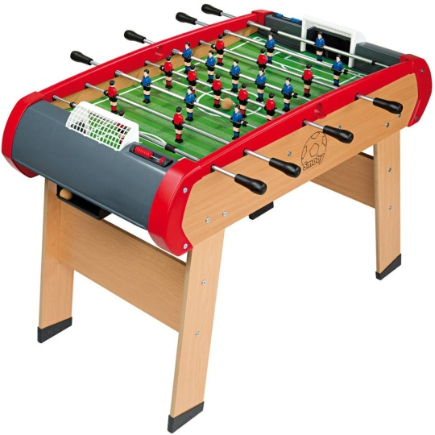

HYGIÈNE, SÉCURITÉ, SANTÉ

Organisation personnel du temps de travail

- L’infirmerie accueille les élèves sur les horaires de l’internat. Il y a des astreintes de nuit en cas d’urgences.
- Conduite à tenir lors de maladie à l’internat : Si un interne est malade il doit aller voir l’infirmière avant les horaires d’astreinte. Les parents seront prévenus et devront venir récupérer leur enfant. En cas d’urgence les services d’urgences seront prévenus directement.

Hygiène

- Laisser « son carré propre » et rangé
- Laisser les sanitaires propres et douches après son passage

Sécurité des biens et des personnes

- Chaque élève à sa propre clé remise en début d’année. Il en est responsable. En cas de perte il devra payer la fabrication d’une nouvelle clef.
- En cas d’incendie: Les internes devront descendre avec leur couverture bleue distribuée en début d’année le plus rapidement possible sans courir et ne pas fermer sa chambre à clé.

